**东南大学自动控制实验室**

**实 验 报 告**

**课程名称：** 自动控制原理

**实验名称：** 实验四 系统频率特性的测试

**院（ 系）：** 自动化学院  **专 业：** 自动化

**姓 名：** 邹滨阳  **学 号：** 08022305

**实验时间：** 2024年11月25号 **评定成绩：**

**审阅教师：**

**目录**

**一、实验目的 3**

**二、实验原理 3**

**三、实验设备 3**

**四、实验路线图 3**

**五、实验步骤 4**

**六、实验预习与问答 5**

**实验四 系统频率特性的测试**

**一、实验目的：**

（1）明确测量幅频和相频特性曲线的意义

（2）掌握幅频曲线和相频特性曲线的测量方法

（3）利用幅频曲线求出系统的传递函数

**二、实验原理：**

在设计控制系统时，首先要建立系统的数学模型，而建立系统的数学模型是控制系统设计的前提和难点。建模一般有机理建模和辨识建模两种方法。机理建模就是根据系统的物理关系式，推导出系统的数学模型。辨识建模主要是人工或计算机通过实验来建立系统数学模型。两种方法在实际的控制系统设计中，常常是互补运用的。辨识建模又有多种方法。本实验采用开环频率特性测试方法，确定系统传递函数，俗称频域法。还有时域法等。准确的系统建模是很困难的，要用反复多次，模型还不一定建准。模型只取主要部分，而不是全部参数。

另外，利用系统的频率特性可用来分析和设计控制系统，用Bode图设计控制系统就是其中一种。

幅频特性就是输出幅度随频率的变化与输入幅度之比，即，测幅频特性时，改变正弦信号源的频率测出输入信号的幅值或峰峰值和输输出信号的幅值或峰峰值

测相频有两种方法：

（1）双踪信号比较法：将正弦信号接系统输入端，同时用双踪示波器的Y1和Y2测量系统的输入端和输出端两个正弦波，示波器触发正确的话，可看到两个不同相位的正弦波，测出波形的周期T和相位差Δt，则相位差。这种方法直观，容易理解。就模拟示波器而言，这种方法用于高频信号测量比较合适。

（2）李沙育图形法：将系统输入端的正弦信号接示波器的X轴输入，将系统输出端的正弦信号接示波器的Y轴输入，两个正弦波将合成一个椭圆。通过椭圆的切、割比值；椭圆所在的象限；椭圆轨迹的旋转方向三个要素来决定相位差。就模拟示波器而言，这种方法用于低频信号测量比较合适。若用数字示波器或虚拟示波器，建议用双踪信号比较法。

利用幅频和相频的实验数据可以作出系统的波Bode图和Nyquist图

**三、实验设备：**

THBDC-1实验平台

THBDC-1虚拟示波器

**四、实验线路图**（见图1）

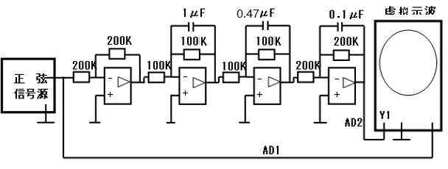

图1模拟器件接线图

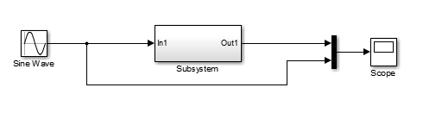

图2_1 MATLAB Simulink仿真图

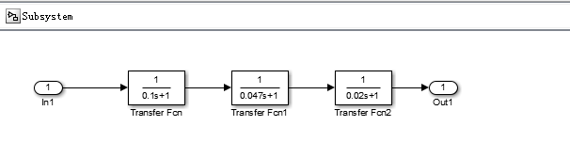

图2_2 Subsystem 仿真框图

**五、实验步骤**

（1）如图1所示硬件接线，建议使用功能完好运算放大器单元，特别要检查U13单元（510K和1μF），信号源的输入使用“数据采集接口”DA1（模拟量输出通道），系统输出接“数据采集接口”AD2（数字量输入通道）。

**若不具备硬件接线环境，可参考图2_1和图2_2（将Subsystem视为黑盒），在MATLAB Simulink软件中搭建仿真模型，自行设置参数（正弦波有失真的情况，可通过修改仿真参数max step size，更改为0.001即可），完成（4）中表格中数据。**

（2）信号源选“正弦波”，幅度、频率根据实际线路图自定，要预习。

（3）点击屏上THBDC-1示波器图标，直接点击“确定”，进入虚拟示波器界面，在“通道选择”下拉菜单中选“通道（1-2）”，“采样频率”调至“1”（一般采用1-5即可，单位是KHz）。点“开始采集”后，虚拟示波器可看到正弦波，再点“停止采集”，波形将被锁住，利用示波器“双十跟踪”可准确读出波形的幅度。改变信号源的频率，分别记录系统输入和输出的峰峰值，填入幅频数据表中。f=0.16时要耐心等待出现完整的波形。

（4）测出双踪不同频率下的Δt和T填相频数据表，利用公式算出相位差。

|  |  |  |  |  |  |  |  |  |  |  |  |
| --- | --- | --- | --- | --- | --- | --- | --- | --- | --- | --- | --- |
| 频率f(Hz) | 0.16 | 0.32 | 0.64 | 1.11 | 1.59 | 2.39 | 3.18 | 4.78 | 6.37 | 11.1 | 15.9 |
| ω | 1.0 | 2.0 | 4.0 | 7.0 | 10.0 | 15.0 | 20.0 | 30.0 | 40.0 | 70.0 | 100.0 |
| 2 | 4 | 4 | 4 | 4.01 | 4 | 4 | 4 | 4 | 4 | 4 | 4 |
| 2 | 3.9736 | 3.9181 | 3.6571 | 3.0803 | 2.4989 | 1.7337 | 1.2266 | 0.6277 | 0.3692 | 0.1 | 0.038 |
| 20Lg | -0.0575 | -0.1797 | -0.7785 | -2.269 | -4.086 | -7.262 | -10.267 | -16.086 | -20.696 | -32.041 | -40.445 |
| Δt | -0.1911 | -0.1646 | -0.1609 | -0.1537 | -0.1422 | -0.1240 | -0.1111 | -0.0903 | -0.0763 | -0.0511 | -0.0391 |
| T | 6.25 | 3.1250 | 1.5625 | 0.9009 | 0.6289 | 0.4184 | 0.3145 | 0.2092 | 0.1570 | 0.0900 | 0.0629 |
|  | -11.007 | -18.961 | -37.071 | -61.418 | -81.399 | -106.69 | -127.17 | -155.39 | -174.95 | -204.4 | -223.78 |

当f=1.11Hz的图像如下：

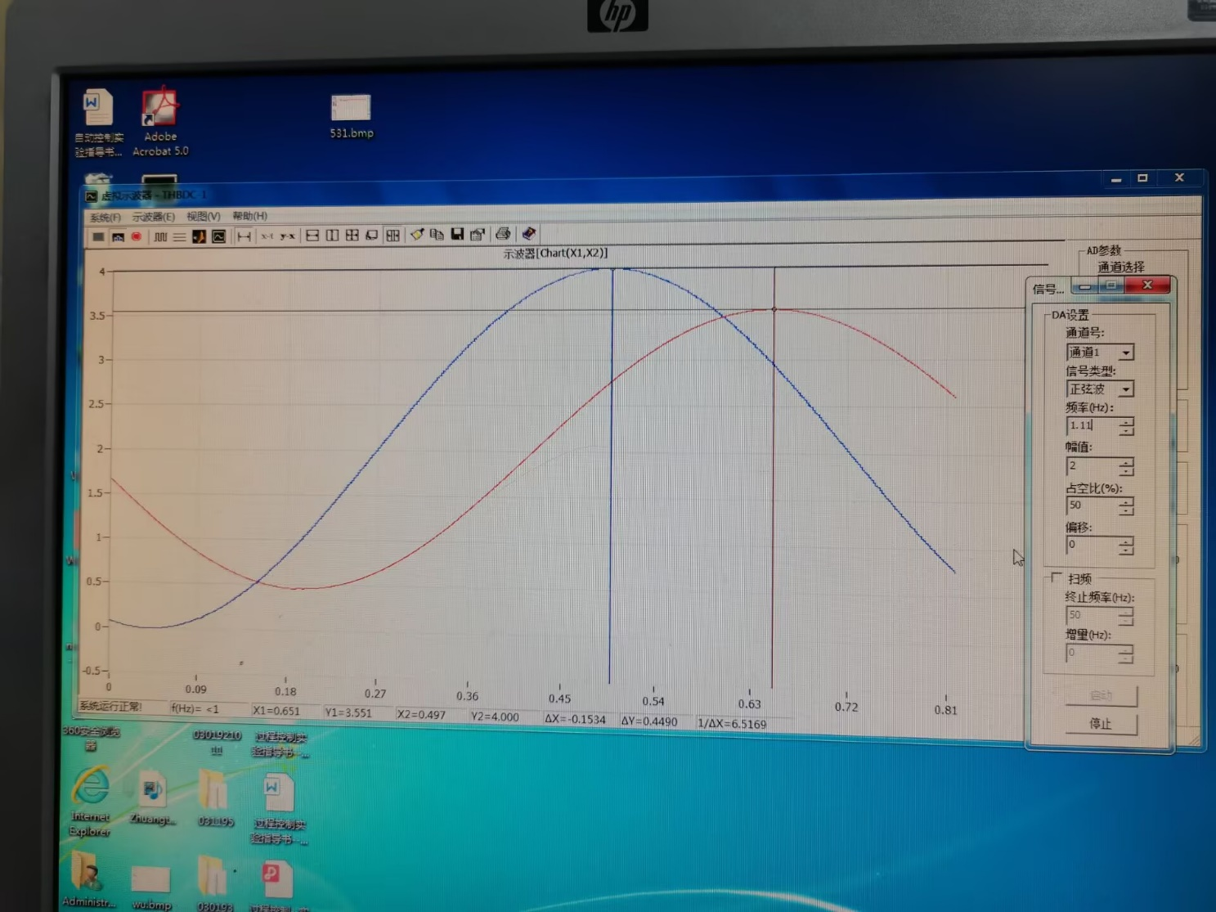

**六、实验预习与问答：**

（1）当遇到系统参数未知时，如何确定正弦信号源的频率？本次实验时，你是如何确定正弦信号的幅值？幅度太大会出现什么问题，幅度过小又会出现什么问题？

可以通过逐步增加正弦信号源频率的方式，从低频开始，按照一定的间隔（例如0.01, 0.1, 1, 10, 100, 1000等）测试不同的频率值，直到找到合适的频率。

查看实验接线图和相关的参数，可以计算出正弦信号幅值的一个大致范围。然后，选择一个在大致范围内运放不失真下的幅值，同时确保输出后信号仍然在可测量的范围内。

幅度太大的话可以会超过运放的最大电压，导致失真。幅度过小的话可能会在运放死区内导致失真，同时也受杂波影响严重，容易出现误差。

（2）根据电路原理图，请完成对本系统的机理建模并求出开环传递函数。

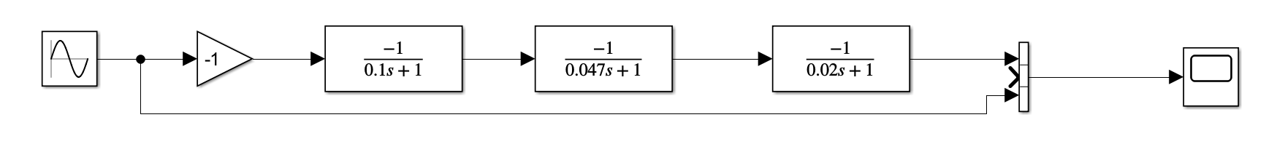

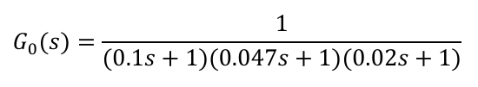

（3）根据表格中的数据画出系统的实际幅度频率特性曲线、相位频率特性曲线，并将实际幅度频率特性曲线转换成折线式Bode图，利用拐点在Bode图上算出系统的传递函数，同时利用上表作出Nyquist图。

实际幅度频率特性曲线、相位频率特性曲线如下：

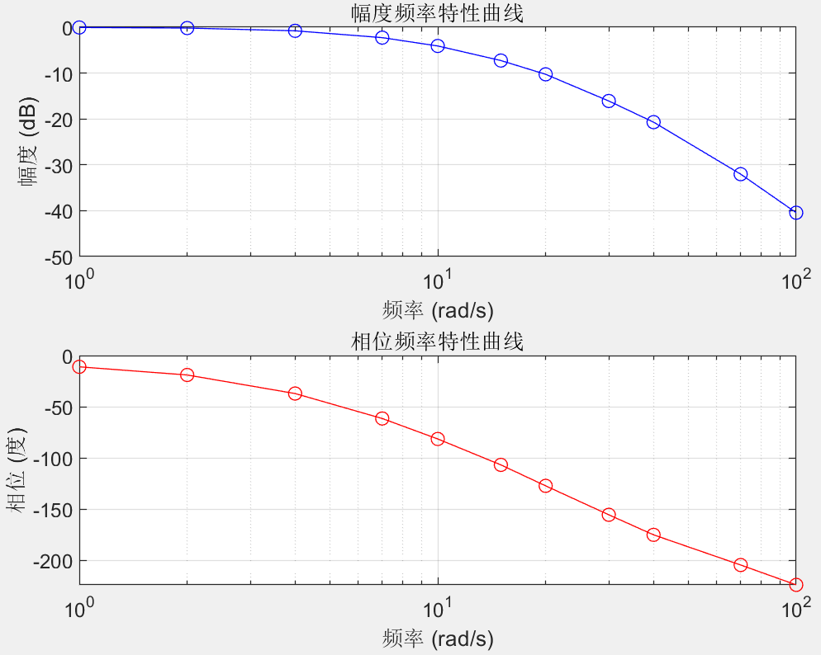

折线式Bode图：

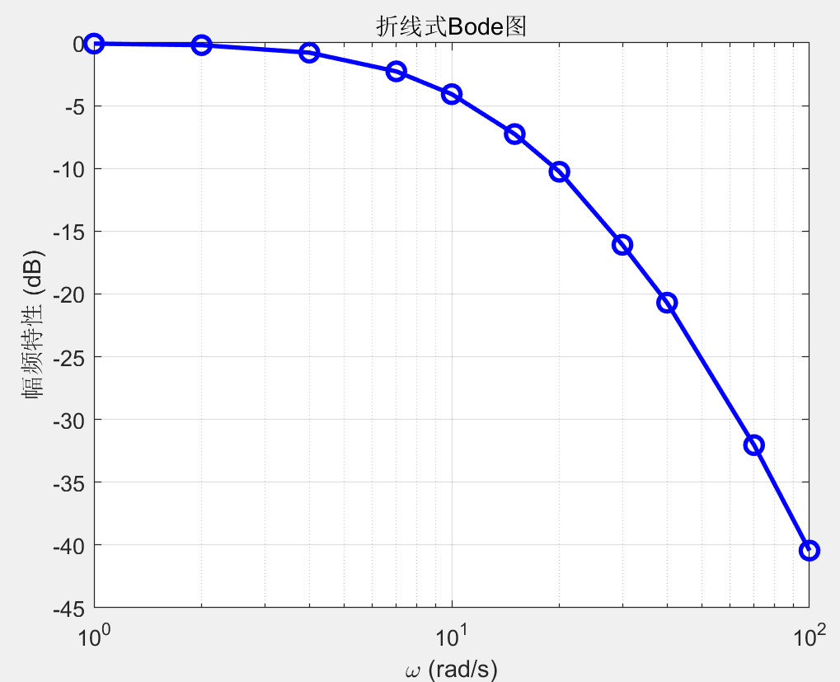

对应的且线图如下

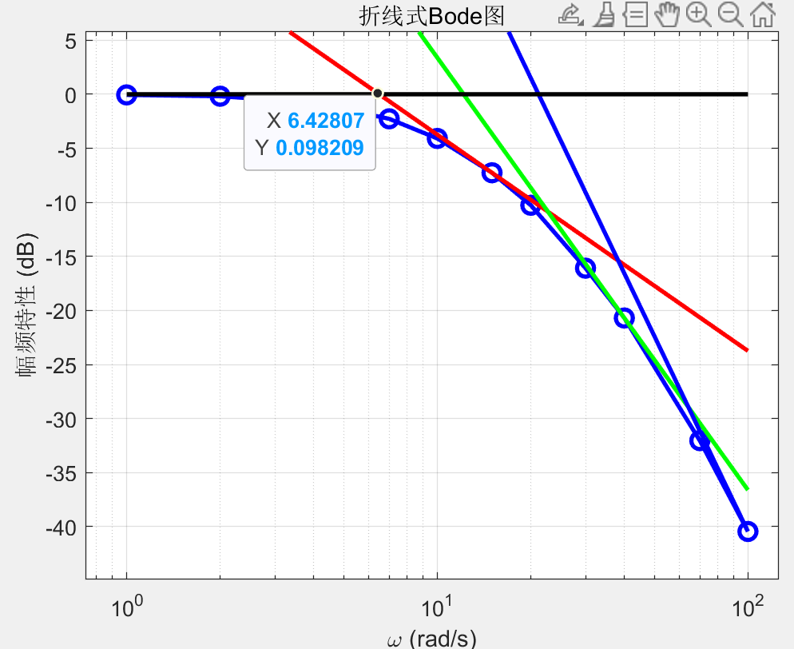

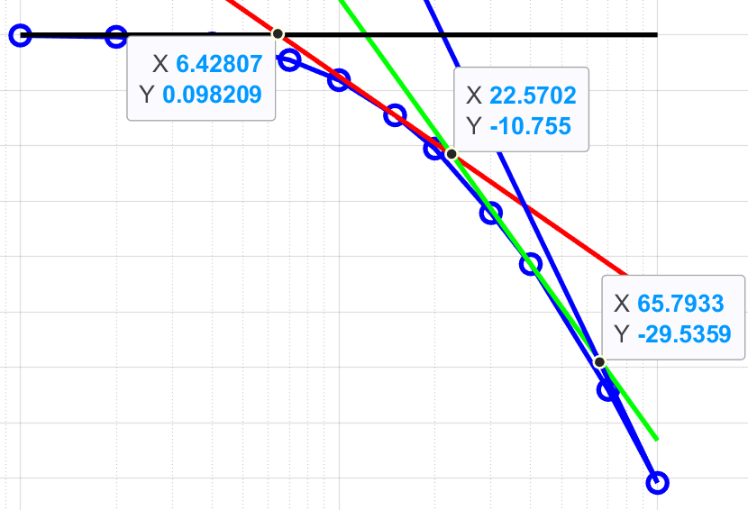

可以求得拐点为 𝜔1=6.42rad/s，𝜔2 =22.57rad/s，𝜔3 = 65.79rad/s

𝑇 = 1 /𝜔 得 𝑇1 =0.1558，𝑇2 =0.0443，𝑇3 = 0.0152

所以计算得出的开环函数为：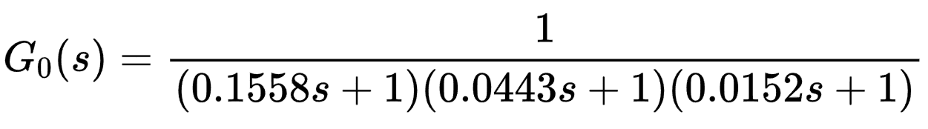

Nyquist 图：

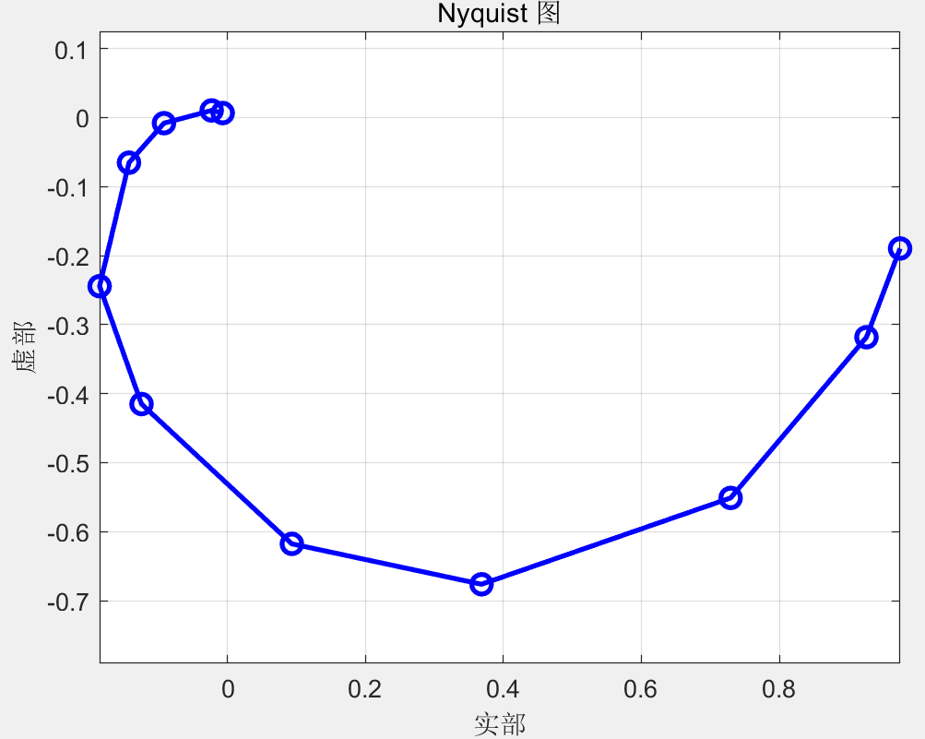

（4）请比较（3）中根据实验数据算出来的传函和（2）中机理建模的传函，出现误差的原因有哪些？

实验数据算出来的传函：

机理建模的传函：

误差原因：

①数据测量时不可避免地会引入一定的误差，这些误差可能源自测量设备的精度限制。②元器件的参数误差也是一个重要因素，实际使用的器件，如电阻和电容，其阻值和容值可能会随着时间的推移而偏离标定值，这种偏差会影响实验结果的准确性。③此外，在处理实验数据时，如在绘制幅频特性曲线上的切线以获得Bode图的过程中，切线的绘制精度和拐点的选择都可能存在误差，这些误差会进一步影响最终的分析结果。④最后，理论方法本身也可能带来误差，例如，用切线代替渐近线的方法在理论上就存在一定的误差，这种误差在实际应用中可能会导致结果的偏差。

如下主要分析理论误差，也就是是惯性环境中用折现进行近似会出现的误差。

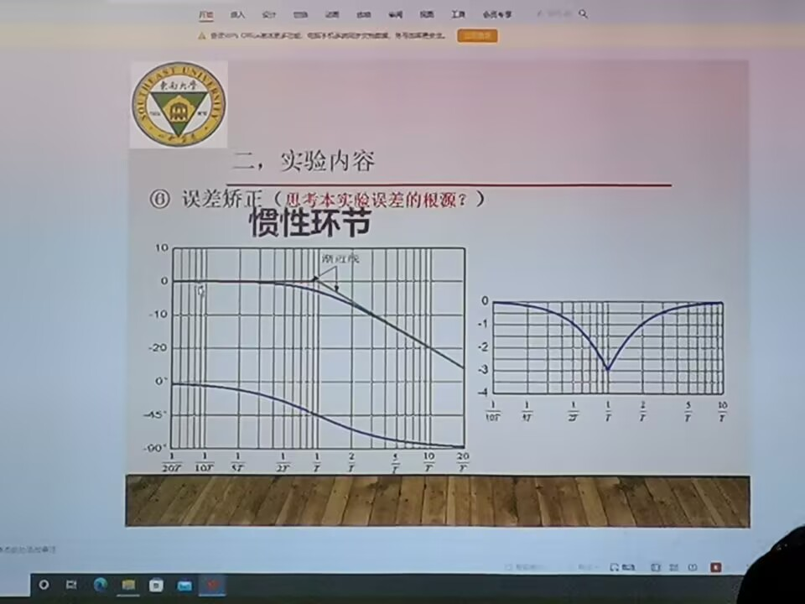

由于𝜔1=6.42rad/s，𝜔2 =22.57rad/s，𝜔3 = 65.79rad/s

对于𝜔1而言，𝜔1/ 𝜔2≈0.28 所以产生的误差为0.3dB，而𝜔1/ 𝜔3≈0.09所以产生的误差为0dB，因此总误差为3+0.3=3.3dB。

对于𝜔2而言，𝜔2/ 𝜔1≈3.5所以产生的误差为0.3dB，而𝜔2/ 𝜔3≈0.343所以产生的误差为0.3dB，因此总误差为3+0.3+0.3=3.6dB。

对于𝜔3而言，𝜔3/ 𝜔1≈10.27 所以产生的误差为0dB，而𝜔3/ 𝜔2≈2.91所以产生的误差为0.3dB，因此总误差为3+0.3=3.3dB。

修改代码重新作图如下

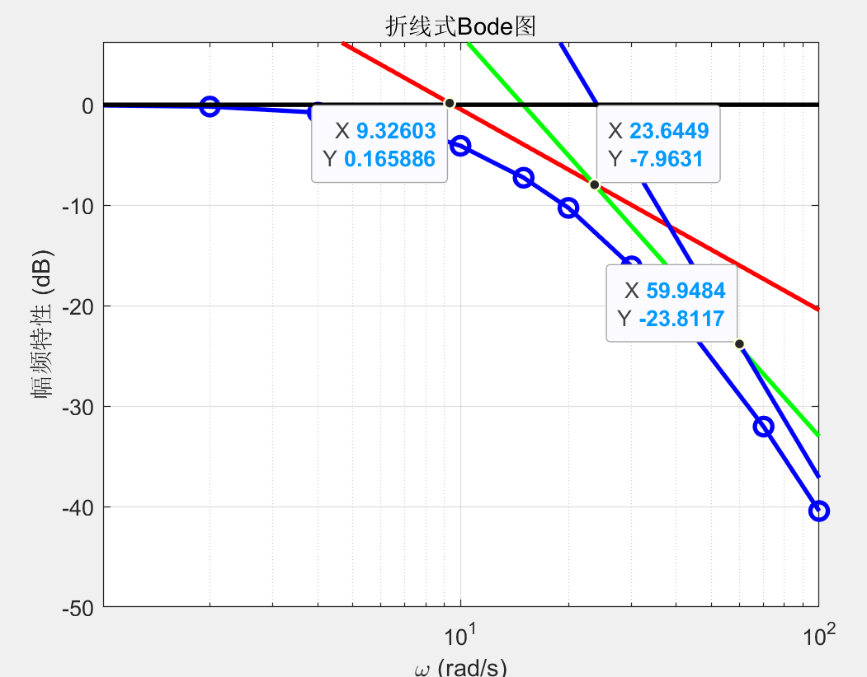

重新计算得𝜔1’=9.32rad/s，𝜔2’ =23.64rad/s，𝜔3’= 59.94rad/s

𝑇 = 1 /𝜔 得 𝑇1’ =0.107，𝑇2’ =0.0423，𝑇3’ = 0.0167

实验数据修正后的传函：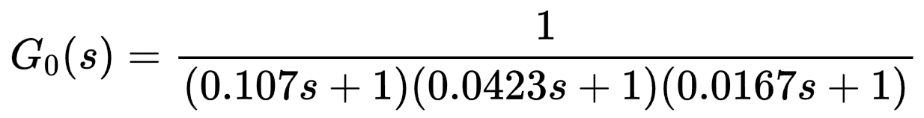

机理建模的传函：

可以看出整体误差有所减小

（5）随着数智技术的发展，越来越多的建模手段被提出，结合你的知识面，请谈一谈建模方法。（加分题）

随着数字化与智能化技术的不断发展，建模方法也经历了从传统的统计建模到现代的机器学习、深度学习等多种形式的演变。建模作为一个系统性的过程，旨在通过对现实世界的抽象，捕捉其内在规律并进行预测或决策支持。随着数据的丰富和计算能力的提升，建模手段变得更加多样化和精细化，不同领域和应用场景下的需求也推动了建模方法的不断创新。

首先，传统的统计建模方法，如回归分析、时间序列分析等，依赖于明确的假设前提和较为简单的数据结构。回归分析通过假设因变量和自变量之间存在线性关系，从而构建数学模型。而时间序列分析则更多应用于金融、气象等领域，依赖于对历史数据的建模与趋势预测。尽管这些传统方法在很多实际问题中得到了广泛应用，但它们往往无法处理复杂的非线性关系和高维数据，随着数据规模的增大和复杂性的提升，这些方法的局限性逐渐显现。

进入21世纪后，机器学习和深度学习逐渐成为主流的建模手段。机器学习方法不再依赖于显式的假设，而是通过大量数据的训练来“学习”数据中的规律。监督学习和无监督学习是最常见的两大类，前者通过已知的标签数据训练模型，后者则通过对数据内在结构的挖掘进行建模。机器学习算法如支持向量机（SVM）、决策树、随机森林等，已经在分类、回归等任务中取得了显著的成果。深度学习则是在神经网络的基础上，通过多层网络结构的训练，能够处理更为复杂的非线性关系，尤其在图像识别、自然语言处理等领域取得了突破性的进展。

除了传统的统计与现代的机器学习方法，近年来，基于图论的建模方法也逐渐受到关注。随着社交网络、知识图谱等领域的发展，图结构成为了建模的重要工具。图模型能够有效描述实体之间的关系，如推荐系统中的用户-商品关系、社交网络中的用户连接等。图神经网络（GNN）作为图建模的一个重要分支，利用图结构的拓扑信息进行节点的表示学习，已在许多复杂问题中取得了良好的效果。

此外，随着人工智能与互联网技术的不断融合，智能建模方法也在不断发展。比如，增强学习作为一种基于试错机制的自适应建模方法，在动态决策和优化问题中有着广泛的应用。智能建模方法能够在没有明确标注数据的情况下，通过环境交互来优化策略和决策，适用于无人驾驶、自动化生产等领域。

总的来说，随着数智技术的飞速发展，建模方法也呈现出多样化和深度化的趋势。从传统的统计建模到现代的机器学习、深度学习，再到基于图论和智能优化的建模方法，各种手段在不同的应用场景中发挥着重要作用。未来，随着技术的进一步进步，建模方法将变得更加智能和精准，能够处理更加复杂的多维数据和动态环境，为各行业提供更加高效和精准的决策支持。